Acessa a pasta

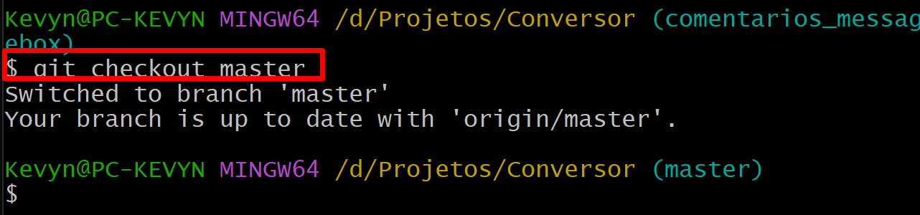

git checkout master – para acessar a linha do tempo principal.

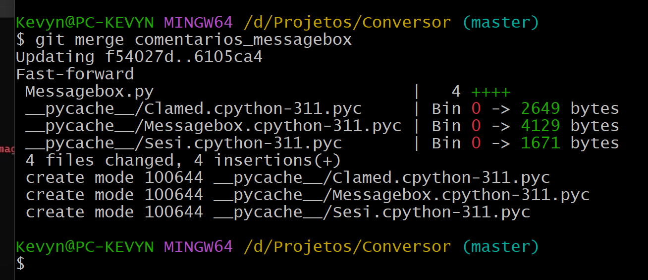

git merge (nome da branch)

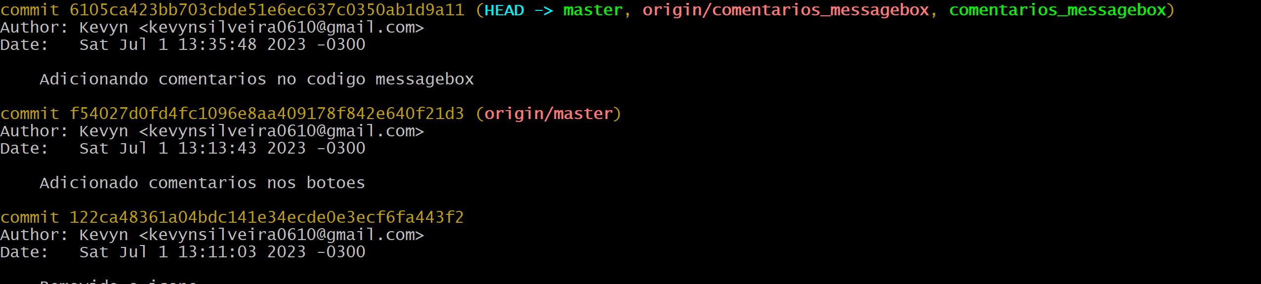

Git push origin master